**任务一**：

**（1）**

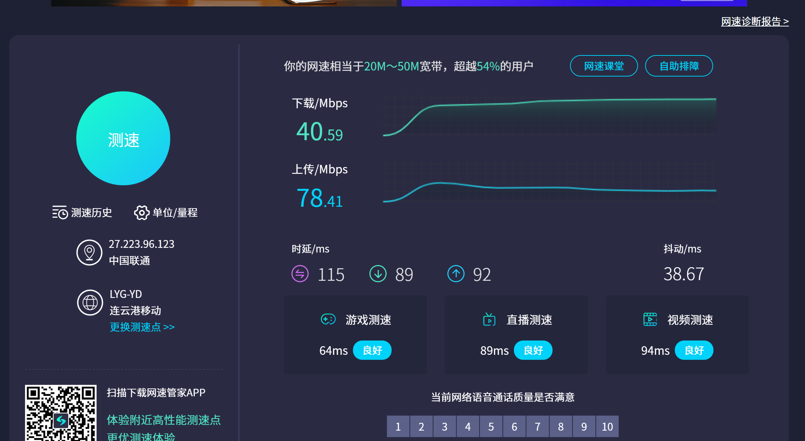

下载带宽为40.59Mbps

服务商公布带宽：

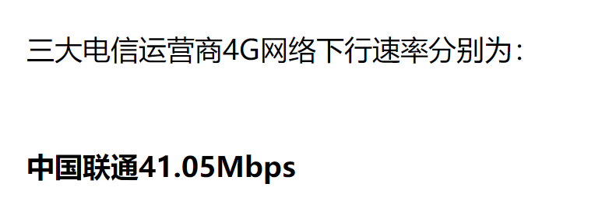

带宽差距不大

**（2）**

A服务器



B服务器

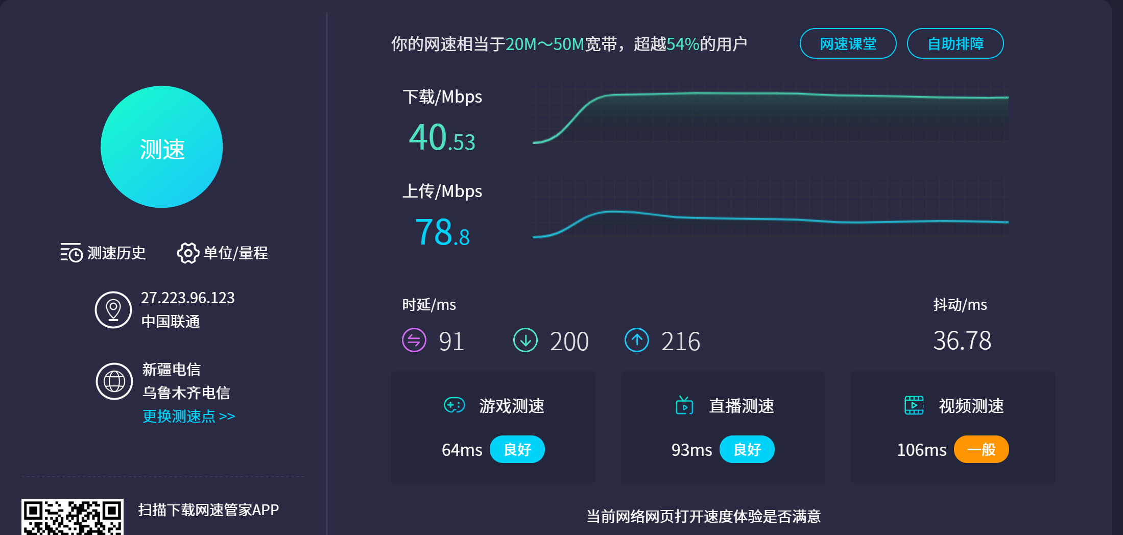

A服务器的上行延迟为92ms,下行延迟为89ms，平均传播延迟为90.5ms

B服务器的上行延迟为216ms，下行延迟为200ms平均传播延迟为208ms

**(3)**

A服务器

上行：7.21372Mb

下行：3.61251Mb

B服务器

上行：17.0208Mb

下行：8.106Mb

**任务2**